LÖSUNGEN ÜBUNGEN ZU DEN FUNKTIONSVERBEN
________________________________________________________________________________

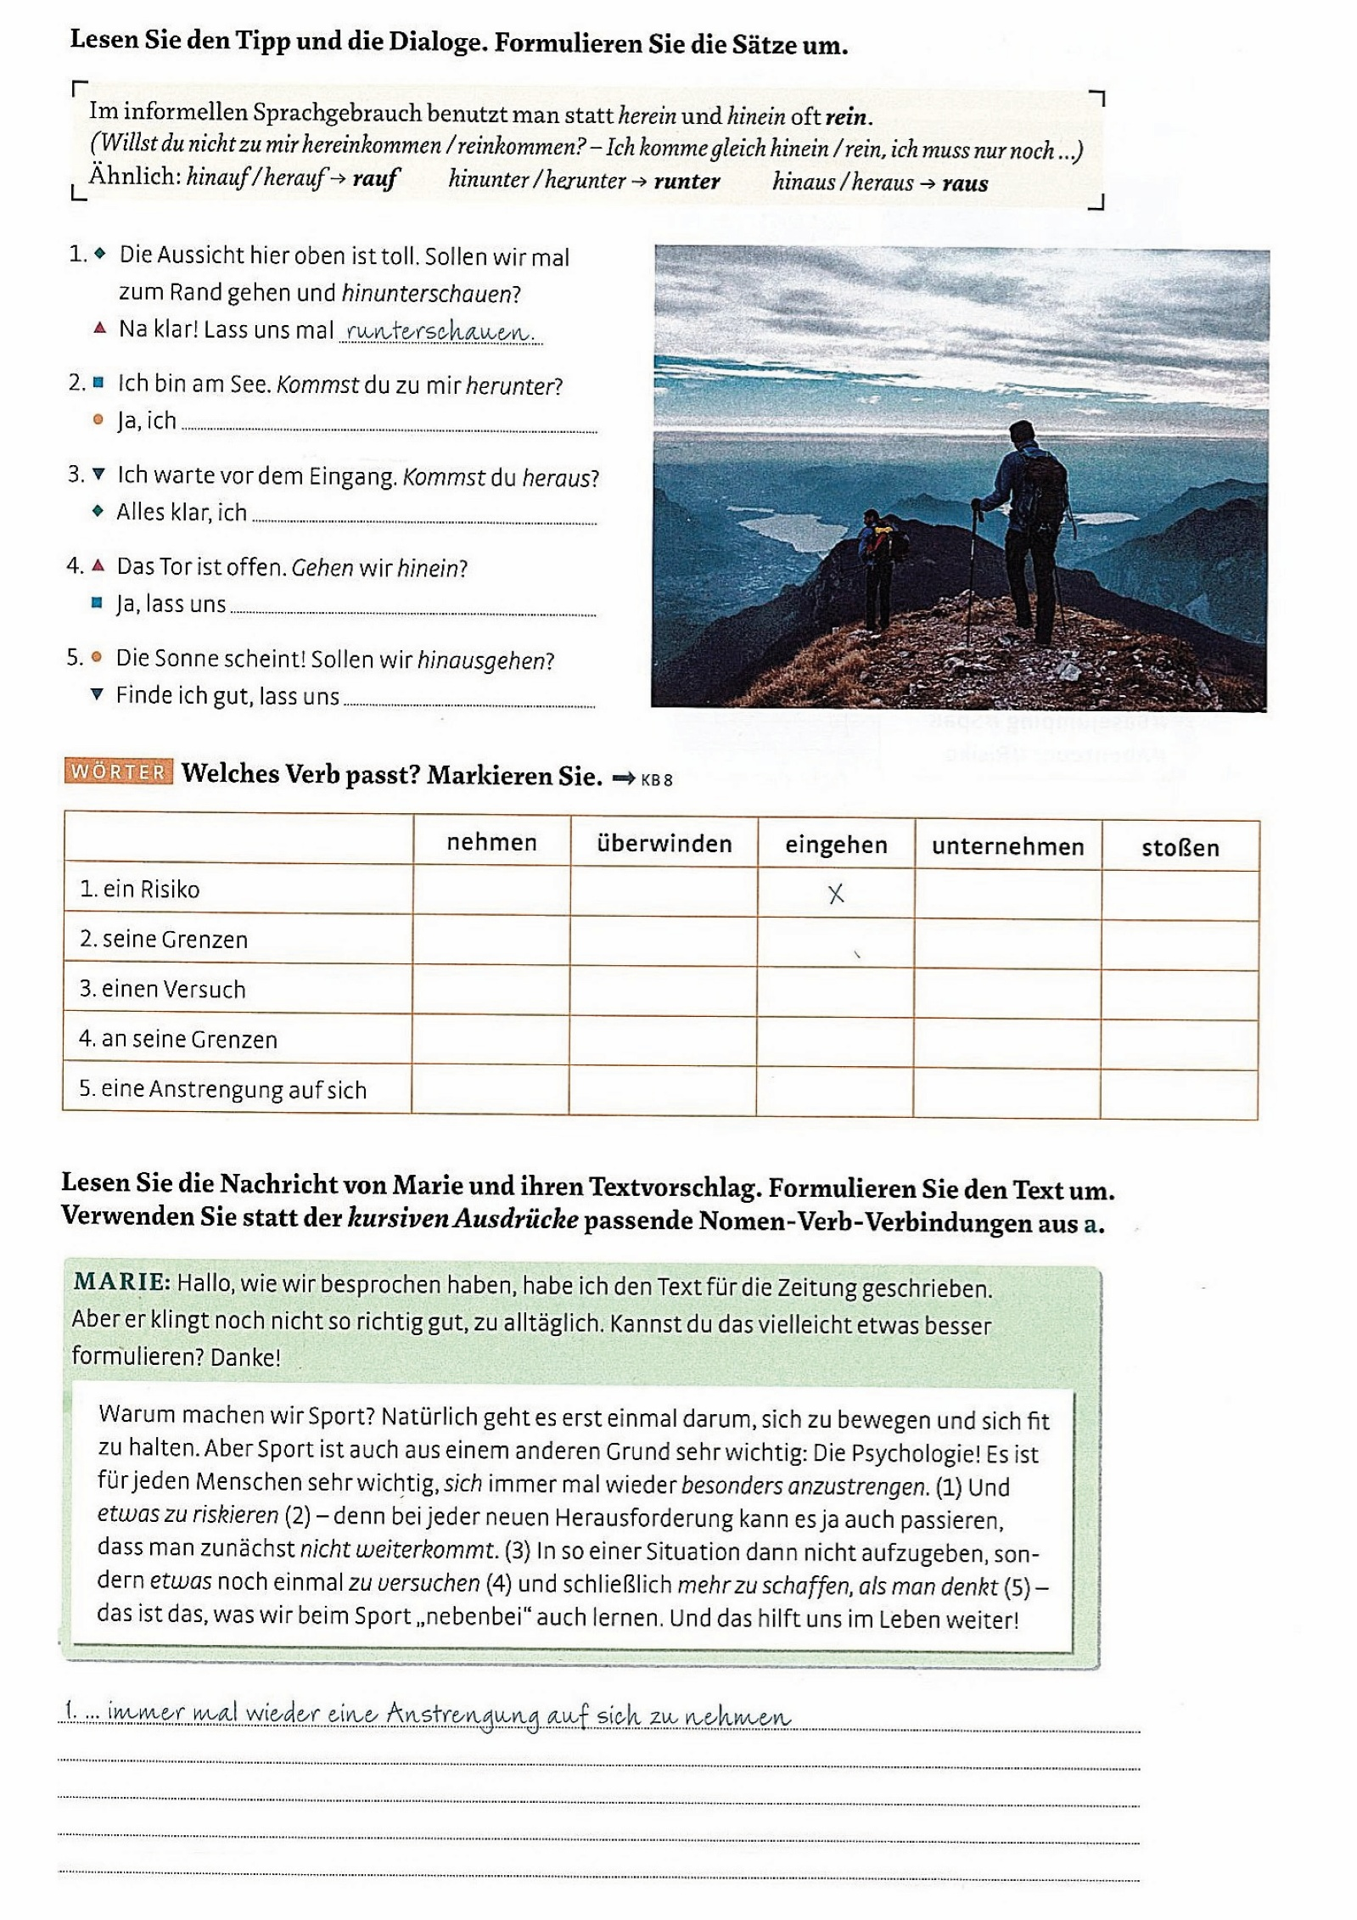

Lösungen: Tipp und Dialoge
2 komme runter; 3 komme raus; 4 reingehen; 5 rausgehen

Lösungen: Welches Verb passt:
2 überwinden; 3 unternehmen; 4 stoßen; 5 nehmen

Lösungen: Nachricht Marie und Textvorschlag
2 ein Risiko eingehen;
3 an seine Grenzen stößt;
4 nochmal einen Versuch zu unternehmen;
5 seine Grenzen zu überwinden

